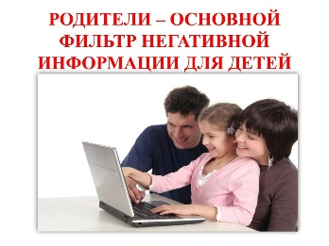Рекомендации педагога – психолога обучающимся
и их родителям
в условиях дистанционного обучения.

I. Как помочь ребенку справиться с возможным стрессом?

- Сохранять, поддерживать спокойную, доброжелательную атмосферу в семье.
Доброжелательное спокойствие членов семьи поможет придать ребенку уверенность, стабилизирует ситуацию.
- Сохранять спокойное, адекватное и критичное отношение к происходящему.
Опыт родителей из других стран показывает, что потребуется некоторое время на адаптацию к режиму самоизоляции, и это нормально. Будьте спокойны, сдержанны, не избегайте отвечать на вопросы детей о вирусе и т. д., но и не погружайтесь в длительные обсуждения ситуации пандемии и ее рисков. Не смакуйте подробности «ужасов» из интернета! Достаточно выбрать один новостной источник и посещать его не чаще 2х раз в день (напр., утром и вечером, но не позже чем за 2 ч. до сна), это поможет снизить уровень тревоги!
- Стараться регулярно общаться, разговаривать с ребенком на темы, связанные с его переживаниями, чувствами, эмоциями.
Обязательно обсуждайте ближайшее и далекое будущее. Старайтесь строить (но не навязывать) перспективы будущего совместно с ребенком. Делитесь своими переживаниями, мыслями, рассказывайте честные истории из жизни, в том числе о преодолении вами и вашими знакомыми трудных жизненных ситуаций. Обычный разговор по душам способен заставить ребенка поверить в свои силы. Посочувствуйте, скажите, что вы понимаете, как ему сейчас трудно (если он переживает, что не может посещать школу, кружки). Дети, которые чувствуют поддержку и искреннее сочувствие родителей, справляются со стрессом успешнее.
- Научить ребенка выражать свои эмоции в социально приемлемых формах (через активные виды спорта, физические нагрузки, через доверительный разговор с близкими, на листе бумаги).
- Объясните детям, что вирус не является фактором этнической или национальной принадлежности, чтобы воспитывать чуткость и сострадание к беде тех, кто пострадал от вируса.
В простой доступной форме предоставьте детям факты о том, что произошло, объясните, что происходит сейчас. Дайте четкую информацию детям о путях передачи коронавируса и как избежать заражения (игра «Да», «Нет», «Не знаю», где дети могут двигаться, радоваться успешным ответам и возможности общения с вами).
- Поощрять физическую активность ребенка.
Стресс — это, прежде всего, физическая реакция организма, поэтому эффективно бороться с ним ребенку поможет любая деятельность, требующая физических усилий: уборка по дому, физические упражнения, пение, танцы… Старайтесь не вынуждать ребенка тратить силы на то, что ему не интересно, но постарайтесь определить совместно с ребенком, каким активным занятием он хотел бы заниматься.
- Поддерживать и стимулировать творческий ручной труд ребенка.
Даже если Вам кажется, что, например, подросток «впадает в детство» и ничего полезного не делает (рисование, плетение «фенечек», украшение одежды, склеивание моделей), все это является своеобразной «разрядкой», несет успокоение.
- Поощрять ребенка к заботе о ближних (представителях старшего поколения, младших детях, домашних питомцах).
Приятные обязанности, ощущение, что «кто-то от меня зависит», «без меня не справится», «я нужен кому-то», являются дополнительным ресурсом для совладания с возможным стрессом.
- Поддерживать семейные традиции, ритуалы.
Важно, чтобы хорошая семейная традиция была интересна, полезна и любима всеми поколениями семьи. Семейные ритуалы можно и нужно трансформировать, чтобы младшее поколение с удовольствием участвовало в них, а не воспринимало их как неотвратимое, скучное, бесполезное времяпрепровождение.
- Стараться поддерживать режим дня ребенка (сон, режим питания).
Чаще давайте ребенку возможность получать радость, удовлетворение от повседневных удовольствий (вкусная еда, принятие расслабляющей ванны, общение с друзьями по телефону и т. д.).
- Если дома оказались несколько человек, то важно, чтобы каждый имел время для автономного существования, когда каждый занимается своими делами.
Уметь быть отдельно — не менее важное умение, чем быть вместе. Детям можно построить шалаш из простыней, легких одеял; родителям тоже стоит выделить территорию, чтобы остаться одному на время. Правильное соотношение автономии и приятного совместного времяпровождения — важный фактор сохранения стабильности и благополучия в вашей семье.
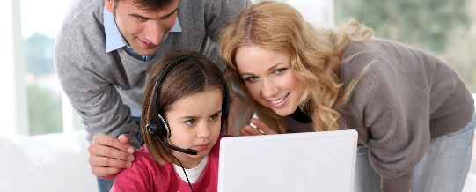II. Рекомендации родителям детей на дистанционном обучении:
- Установите привычный режим дня для себя и ребенка (сон-бодрствование, время начала уроков, их продолжительность, «переменки» и пр.).
Резкие изменения режима дня могут вызвать перестройки адаптивных возможностей и привести к стрессу. Планируйте предстоящий день заранее.
- В конце каждого дня обсуждайте с ребѐнком учебные успехи и неудачи за день.
Стройте планы на завтра. Совместно ищите решения в спорных ситуациях. Хвалите, поддерживайте и обнимайте.
- Очень важна организация рабочего места.
Всѐ необходимое должно находиться в зоне доступности руки, рекомендуется все гаджеты оставлять в другом помещении. Ребенок должен иметь возможность работать сосредоточенно, не отвлекаясь на внешние раздражители. Ограничьте доступ домочадцев и домашних животных к рабочему месту ребѐнка. + часы в зоне видимости.
- Постарайтесь разобраться в рекомендациях, которые Вы получаете от школы по организации ДО.
Ориентируйтесь только на официальную информацию от учителя и администрации, с сайта ОО. Школе также нужно время на то, чтобы организовать этот процесс. Сейчас существует целый ряд ресурсов, помогающих и родителям, и педагогам организовать ДО. Также родители уже используют определенные платформы, поскольку они содержательно связаны с образовательными программами.
- Родители могут повысить привлекательность дистанционных уроков, если попробуют «освоить» некоторые из них вместе с ребенком.
Например, можно задать ребенку вопросы, поучаствовать в дискуссии и тогда урок превратится в увлекательную, познавательную игру-занятие. Для ребенка — это возможность повысить мотивацию, а для родителей — лучше узнать и понять своих детей. Или попросить ребенка научить вас.
- Сохраняйте спокойствие в процессе обучения.
Эмоциональное состояние ребенка = эмоциональное состояние взрослого.
- Для общения с близкими выберите один мессенджер (напр., Тelegram, WhatsApp, Viber) и попробуйте перенести важное общение туда.
Лучше избегать частого посещения чатов с обсуждением актуальной ситуации в мире. Любой чат можно поставить на бесшумный режим и заходить туда при необходимости. Ребенок должен продолжать общаться с классом, друзьями (звонки, ВК, групповые чаты). Можно подсказать идеи виртуальных конкурсов (например, позитивных мемов, челленджей и пр.) и иных активностей. Подросткам можно предложить начать вести собственные видеоблоги на интересующую тему (спорт, музыка, кино, кулинария).
- Предусмотрите периоды самостоятельной активности ребенка (не стоит постоянно занимать) и совместные со взрослыми дела.
Главная идея состоит в том, что пребывание дома — не «наказание», а ресурс для освоения новых навыков, получения знаний, для новых интересных дел.
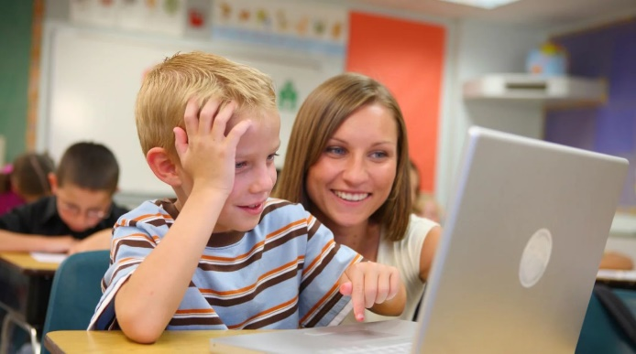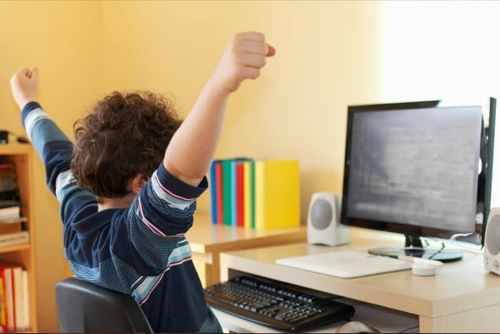

В приложениях представлены материалы авторских коллективов факультетов юридической психологии и психологии образования Московского государственного психолого-педагогического университета.

Приложения

I.Рекомендации для подростков, испытывающих беспокойство из-за коронавируса (По мотивам рекомендаций Роберта Лихи, одного из ведущих в мире специалистов по тревожным состояниям)
За последние несколько дней жизнь здорово изменилась, в школах вводят удаленную форму обучения, родители работают из дома, с друзьями сложно увидеться вживую. В подобной ситуации очень важно попробовать сосредоточиться на возможностях, которые у тебя появились, вместо того чтобы думать о лишениях.
Именно такой подход можно назвать оптимизмом. Ниже — несколько советов, которые помогут не упасть духом и не поддаться тревоге и в то же время отнестись к ситуации серьезно.
• Вероятность заболеть в возрасте от 0 до 19 лет очень маленькая. Дети и подростки почти не болеют коронавирусом или переносят его в очень легкой форме.
• Несмотря на это, есть процедуры, которые могут помочь дополнительно снизить вероятность заразиться: мыть руки после улицы, перед едой, бороться с привычкой грызть ногти, если она есть (наконец-то теперь есть достойная мотивация), — именно через руки вирус чаще всего попадает в организм человека; спать не меньше 7,5 часов; хорошо питаться; делать физическую зарядку (все это поможет поддержать и укрепить иммунитет).
• Очень важно соблюдать режим самоизоляции. Да, приходится сидеть дома, не ходить в школу, не встречаться с друзьями. Скучно…, но… Очень важно, чтобы ты понимал, сейчас не наступает апокалипсис, каким мы его знаем, важно предотвратить заражение большого количества людей. Например, в Китае, где люди очень серьезно к этому отнеслись, уже почти все заболевшие поправились, и новых случаев заражения почти нет. Теперь и нам придется набраться терпения.
• Если ты бóльшую часть дня отслеживаешь все новостные ленты, это только усиливает твое беспокойство и тревогу. Лучше поменять тактику, выбрать 1—2 ресурса, которым ты или твои родители больше всего доверяют, и уделять этой новости 10 минут утром и 10 минут вечером. Одно из лучших лекарств против тревоги — юмор. Многие ребята начали выкладывать свои видео и песни про то, как они переживают ситуацию с самоизоляцией. Может быть, и ты сможешь посмотреть на эту ситуацию под таким углом?
• Если же тревожные мысли постоянно атакуют тебя, помни, что тревога — это не опасно, тебе не нужно думать о каждой тревожной мысли. Представь их как проплывающие по небу облака и попробуй сосредоточиться на своих делах, более приятных или важных.
II.Советы для родителей дошкольников и младших школьников в период объявленной эпидемии
• Займитесь вместе с ребенком какой-нибудь конкретной содержательной деятельностью. Вместе сделайте игрушку, совместный рисунок, приготовьте какое-нибудь блюдо. Когда ребенок рядом с родителями и что то делает вместе с ним — это снимает тревогу.
• Постарайтесь использовать это время, чтобы Вам с ребенком лучше узнать друг друга.
• Можно вместе сделать спортивные упражнения.
• Важно сохранить привычный режим жизни, в противном случае ребенку трудно будет вернуться к прежнему порядку.
• Сохраняйте обычный режим дня (устраивайте занятия, как в школе или детском саду, устраивайте «перемены»).
• Если ребенок волнуется из-за вируса и задает вопросы, то говорить нужно примерно следующее: «Если выполнять все правила (мыть руки, лицо, когда это нужно — после того, как пришли с улицы, после туалета, перед едой; проветривать комнату; на улице надевать перчатки; выполнять режим дня; вовремя ложиться спать; пить витамины; нормально есть и т. д.), то все будут здоровы!»
• Важно переводить ответы в плоскость конкретных рекомендаций.
• Не нужно все время заставлять мыть руки, а только, когда это необходимо, иначе это может привести к навязчивости.
• Если ребенок очень боится заболеть, то можно сказать ему: «Микробы есть всегда. Но если мы поддерживаем нормальный образ жизни: проветриваем комнату, делаем зарядку, пьем витамины, т. е. соблюдаем все правила, то все будут здоровы! Конечно, человек может заболеть, но потом он выздоравливает. Ты же помнишь, как ты болел, был простужен (или я болел(а)? Потом ты выздоровел, я выздоровел(а). Важно соблюдать правила».

III. Советы психолога для родителей подростков, оказавшихся дома во время карантина из-за коронавируса
Сейчас такая ситуация, что многие школьники и студенты оказались дома. Карантин. Школы и вузы прекратили работу. И ситуация такова, что, действительно, лучше соблюдать рекомендацию реже выходить из дома; хотя ваши дети, особенно если они подростки, будут рваться на улицу, захотят использовать это время, чтобы встречаться с друзьями. Им кажется, что эти внеплановые каникулы жалко проводить дома и можно использовать их более приятным и полезным, с их точки зрения, образом.
• Поговорите с подростком, объясните, почему возникли эти «каникулы». Спросите, что он сам слышал, читал и думает про ситуацию с пандемией, есть ли у него какие-то страхи по поводу этого вируса. Если у подростка есть какие-то страхи, обсудите с ним то, чего он боится. Но в этом разговоре важно не напугать подростка, не передать ему свои страхи и тревоги, если они у вас есть, и тем самым увеличить его страхи, а заодно и свои. Страхам подростка можно противопоставить простую понятную ему информацию: вирусы есть всегда, почти каждый год бывают эпидемии гриппа, когда на карантин закрываются классы или школы в каких-то регионах страны, люди болеют, подавляющее большинство выздоравливают без последствий.
• Обратите внимание подростка на важность соблюдения правил гигиены (мыть руки, умываться, пользоваться средствами дезинфекции для рук, носить перчатки на улице, протирать телефон и другие гаджеты влажными салфетками). — Не давите на своего ребенка, не контролируйте каждый его шаг, не напоминайте по сто раз про то, чтобы помыл руки, — это может привести к негативным последствиям: 1) например, вызовет протестные реакции, приведет к конфликтам, подросток перестанет вас слушать, будет игнорировать любую, даже самую важную, информацию, если она исходит от вас; 2) если подросток тревожный, чувствительный, это так сильно повысит уровень его тревоги, что он «зафиксируется» на мытье рук, проверке, протерты ли гаджеты, и др., и это может привести к формированию навязчивых мыслей и действий или к каким-то другим тревожным расстройствам. — Покажите подростку, что правила гигиены и другие необходимые правила — это то, что делают и соблюдают какие-то значимые для него люди, например, его друзья или известные блогеры, музыканты. Их пример может быть более значим для подростка, чем обычные родительские напоминания о том, что делать нужно, а чего делать не стоит.
• Во время карантина важно поддерживать привычный режим дня, иначе подростку будет сложно вернуться к учебному ритму, когда карантин закончится. Важно, чтобы подросток вставал и ложился в привычное время, не оставался в кровати большую часть дня.
• Обсудите с подростком, какими делами он мог бы заняться во время этих неожиданных каникул. Составьте список того, что нужно и хочется сделать. В качестве необходимых дел в список могут быть включены подготовка к экзаменам, занятия с репетиторами по скайпу, физические упражнения (зарядка или какие-то другие спортивные упражнения, которые можно выполнять дома), домашние обязанности. А в качестве желаемых в список могут попасть общение с друзьями с помощью тех же гаджетов, фильмы, компьютерные игры, музыка и др. Может быть, ваш ребенок хотел бы чему-нибудь научиться, например, играть на гитаре или снимать и монтировать видеоролики. Этому можно научиться с помощью уроков, выложенных в Интернете. Хорошо было бы составлять план на день, чтобы день был структурирован. Структурирование дня делает его проживание осмысленным, вам и вашим детям понятно, на что вы и они потратили время, что сделали за день, за что себя можно похвалить и чем можно быть довольным
. • Если дома оказались несколько человек, то важно, чтобы каждый имел время для автономного существования, когда каждый занимается своими делами. Уметь быть отдельно — не менее важное умение, чем быть вместе.
• Если вы и ваш ребенок оказались дома, то можно использовать это время, чтобы больше общаться друг с другом. Обсудите с подростком, чем он хотел бы заняться с вами, что он может предложить в качестве совместного занятия. Может быть, вы вместе посмотрите какой-то фильм или сериал, прочитаете или послушаете какую-то книгу, а потом обсудите это вместе. А может быть, вы вместе приготовите какое-то новое интересное блюдо. Или сыграете в интересную настольную игру. Или просто поговорите по душам, вспомните что-то приятное, какой-то совместный приятный опыт. Такое общение очень сплачивает, помогает пережить даже самые сложные времена.

IV.Советы подростку: снижение стресса, контроль тревоги, сохранение продуктивности в текущих делах
Что составляет сложность в ситуациях, подобных текущей? То, что они сильно влияют на привычные ритмы жизни (порядок дел, режим дня и др.) и привычные потоки информации. Это может вызывать ощущение растерянности и тревоги. Самый эффективный способ преодолеть такие состояния состоит в том, чтобы сосредоточиваться не на том, что сейчас затруднительно, недоступно или непредсказуемо, а, наоборот, — на том, что можно и хорошо было бы сделать.
Заниматься доступными делами (домашними, учебными) в такой необычной ситуации, как сегодня, может показаться ненужным («непонятно, что нас ждет, все может измениться»), странным («следить за новостями важнее, чем читать литературу»), невозможным («в таком напряжении я все равно не смогу сосредоточиться»). В то время как следить за новостями кажется важным («нужно быть в курсе») и успокаивающим. Однако на самом деле информационный поток увеличивает напряжение, а сосредоточение на привычных делах — снижает его, да еще и позволяет не накапливать дела на будущее. Поэтому можно воспользоваться следующими рекомендациями:
• Не отслеживать постоянно сообщения в медиа; ограничивать время, посвященное коронавирусу (10—30 минут в определенное время дня); переключаться на другие дела и заботы.
• Оценивать свои тревожные мысли на предмет их полезности и продуктивности; разделять, что вы можете сделать конструктивно, а что является пустой тратой времени и сил. Вы можете контролировать некоторые важные вещи из разряда гигиены и образа жизни (мытье рук, питание, физические упражнения, сокращение выходов в общественные места, выполнение учебных заданий), и именно на это стоит направлять свое внимание. А глобальное беспокойство и просчеты возможных негативных сценариев являются «пустыми усилиями» и напрасной тратой сил с повышением уровня стресса.
• Если все же тревога и растерянность возвращаются, напоминайте себе, что это нормально, важно только не «подключаться» глубоко к этим чувствам, а возвращаться к текущим разным осмысленным делам по намеченному заранее графику.

